Отчёт по лабораторной работе №4
  - Computer Skills for Scientific Writing
Сунь Маосин
Содержание

Список иллюстраций

Список таблиц

1 Цель работы
Изучение основных и расширенных способов включения, оформления и размещения графических изображений в документах, создаваемых с использованием системы вёрстки LaTeX.

2 Ход выполнения

3 Параметры трансформации
Я протестировал ключи height, width, angle и scale в команде \includegraphics. Это позволило мне изменять размер картинки, поворачивать её и пропорционально масштабировать.

3.1 Компиляция
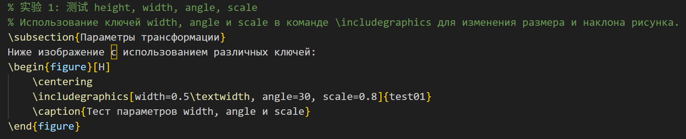
Компиляция Параметры трансформации

3.2 Результат
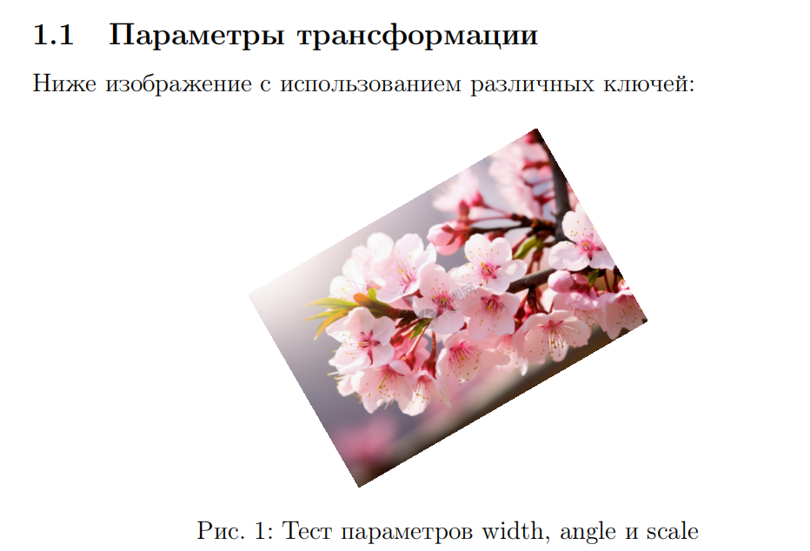
Результат Параметры трансформации

4 Относительная ширина
Я задавал размеры фото относительно \textwidth и \linewidth. Я заметил, что при использовании twocolumn (две колонки) изображение подстраивается под ширину колонки, если использовать \linewidth.

4.1 Компиляция
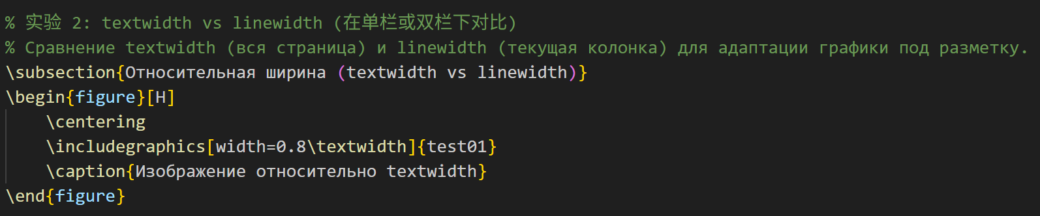
Компиляция Относительная ширина

4.2 Результат
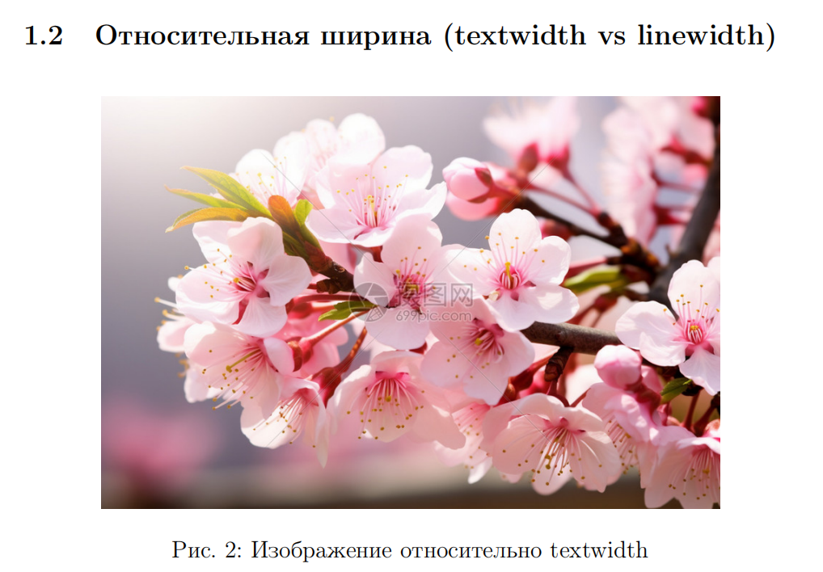
Результат Относительная ширина

4.3 Размещение и lipsum
Я добавил много текста с помощью lipsum, чтобы увидеть, как работают «плавающие» рисунки. Я пробовал ставить [h], [t], [b] и [p], чтобы понять, как LaTeX переносит картинку наверх или в конец страницы.

4.4 Компиляция
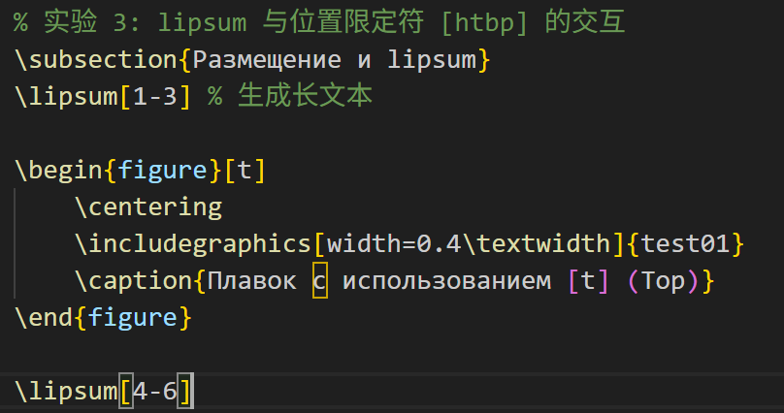
Компиляция Размещение и lipsum

4.5 Результат
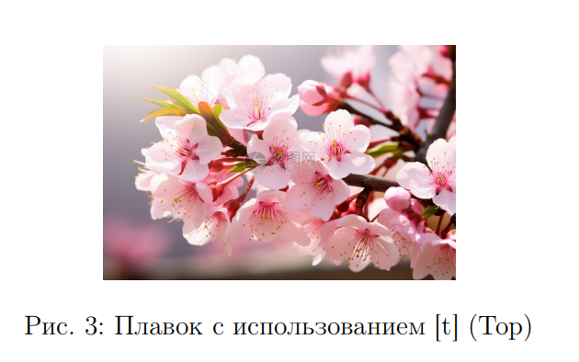
Результат Размещение и lipsum

4.6 Эксперимент с \label
Я ставил метку \label до и после команды \caption. Я подтвердил, что если поставить \label перед заголовком, то ссылка в тексте будет неправильной и укажет на номер раздела, а не рисунка.

4.7 Компиляция
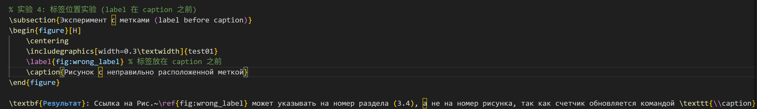
Компиляция Эксперимент с \label

4.8 Результат
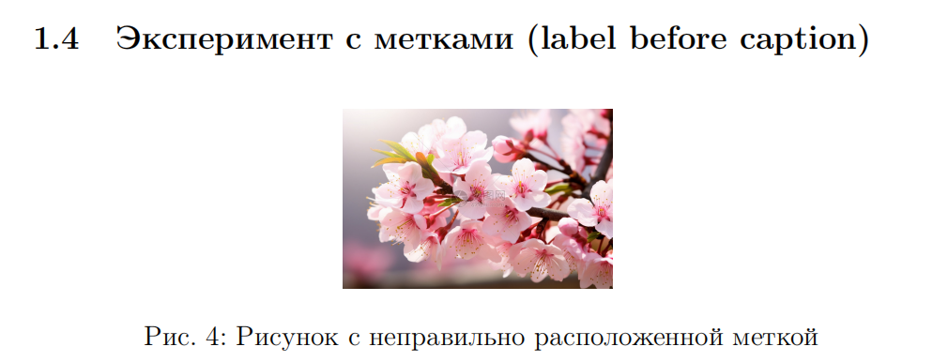
Результат Эксперимент с label

4.9 Ссылки и компиляция
Я узнал, что нужно запускать pdflatex 2–3 раза, чтобы вместо знаков ?? появились правильные номера. Также я использовал тильду ~ перед ссылкой, чтобы номер не отрывался от слова при переносе строки.

4.10 Компиляция
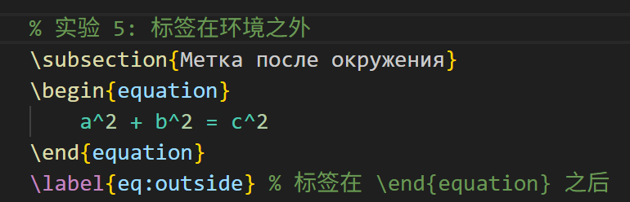
Компиляция Ссылки и компиляция

4.11 Результат
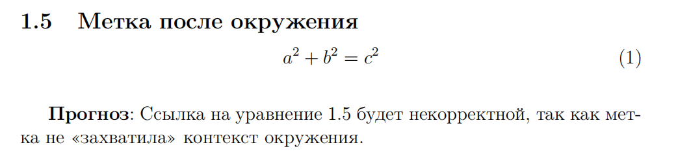
Результат Ссылки и компиляция

5 Вывод
В ходе выполнения лабораторной работы №4 я освоил основные инструменты LaTeX для работы с внешней графикой. Я научился использовать пакет graphicx и его ключевую команду \includegraphics, которая позволяет гибко настраивать размеры, масштаб и угол наклона изображений.
Особое внимание я уделил изучению «плавающих» объектов (окружение figure). Я понял, как работают спецификаторы размещения [h], [t], [b], [p] и как пакет float с опцией [H] помогает жестко закрепить рисунок в нужном месте. Также я экспериментально подтвердил, что для корректной работы перекрестных ссылок через \ref метка label должна всегда находиться после команды \caption. Эти навыки позволяют мне создавать профессионально оформленные научные документы с автоматической нумерацией и качественной типографикой.

